Giunta regionale
Agenzia di informazione e comunicazione

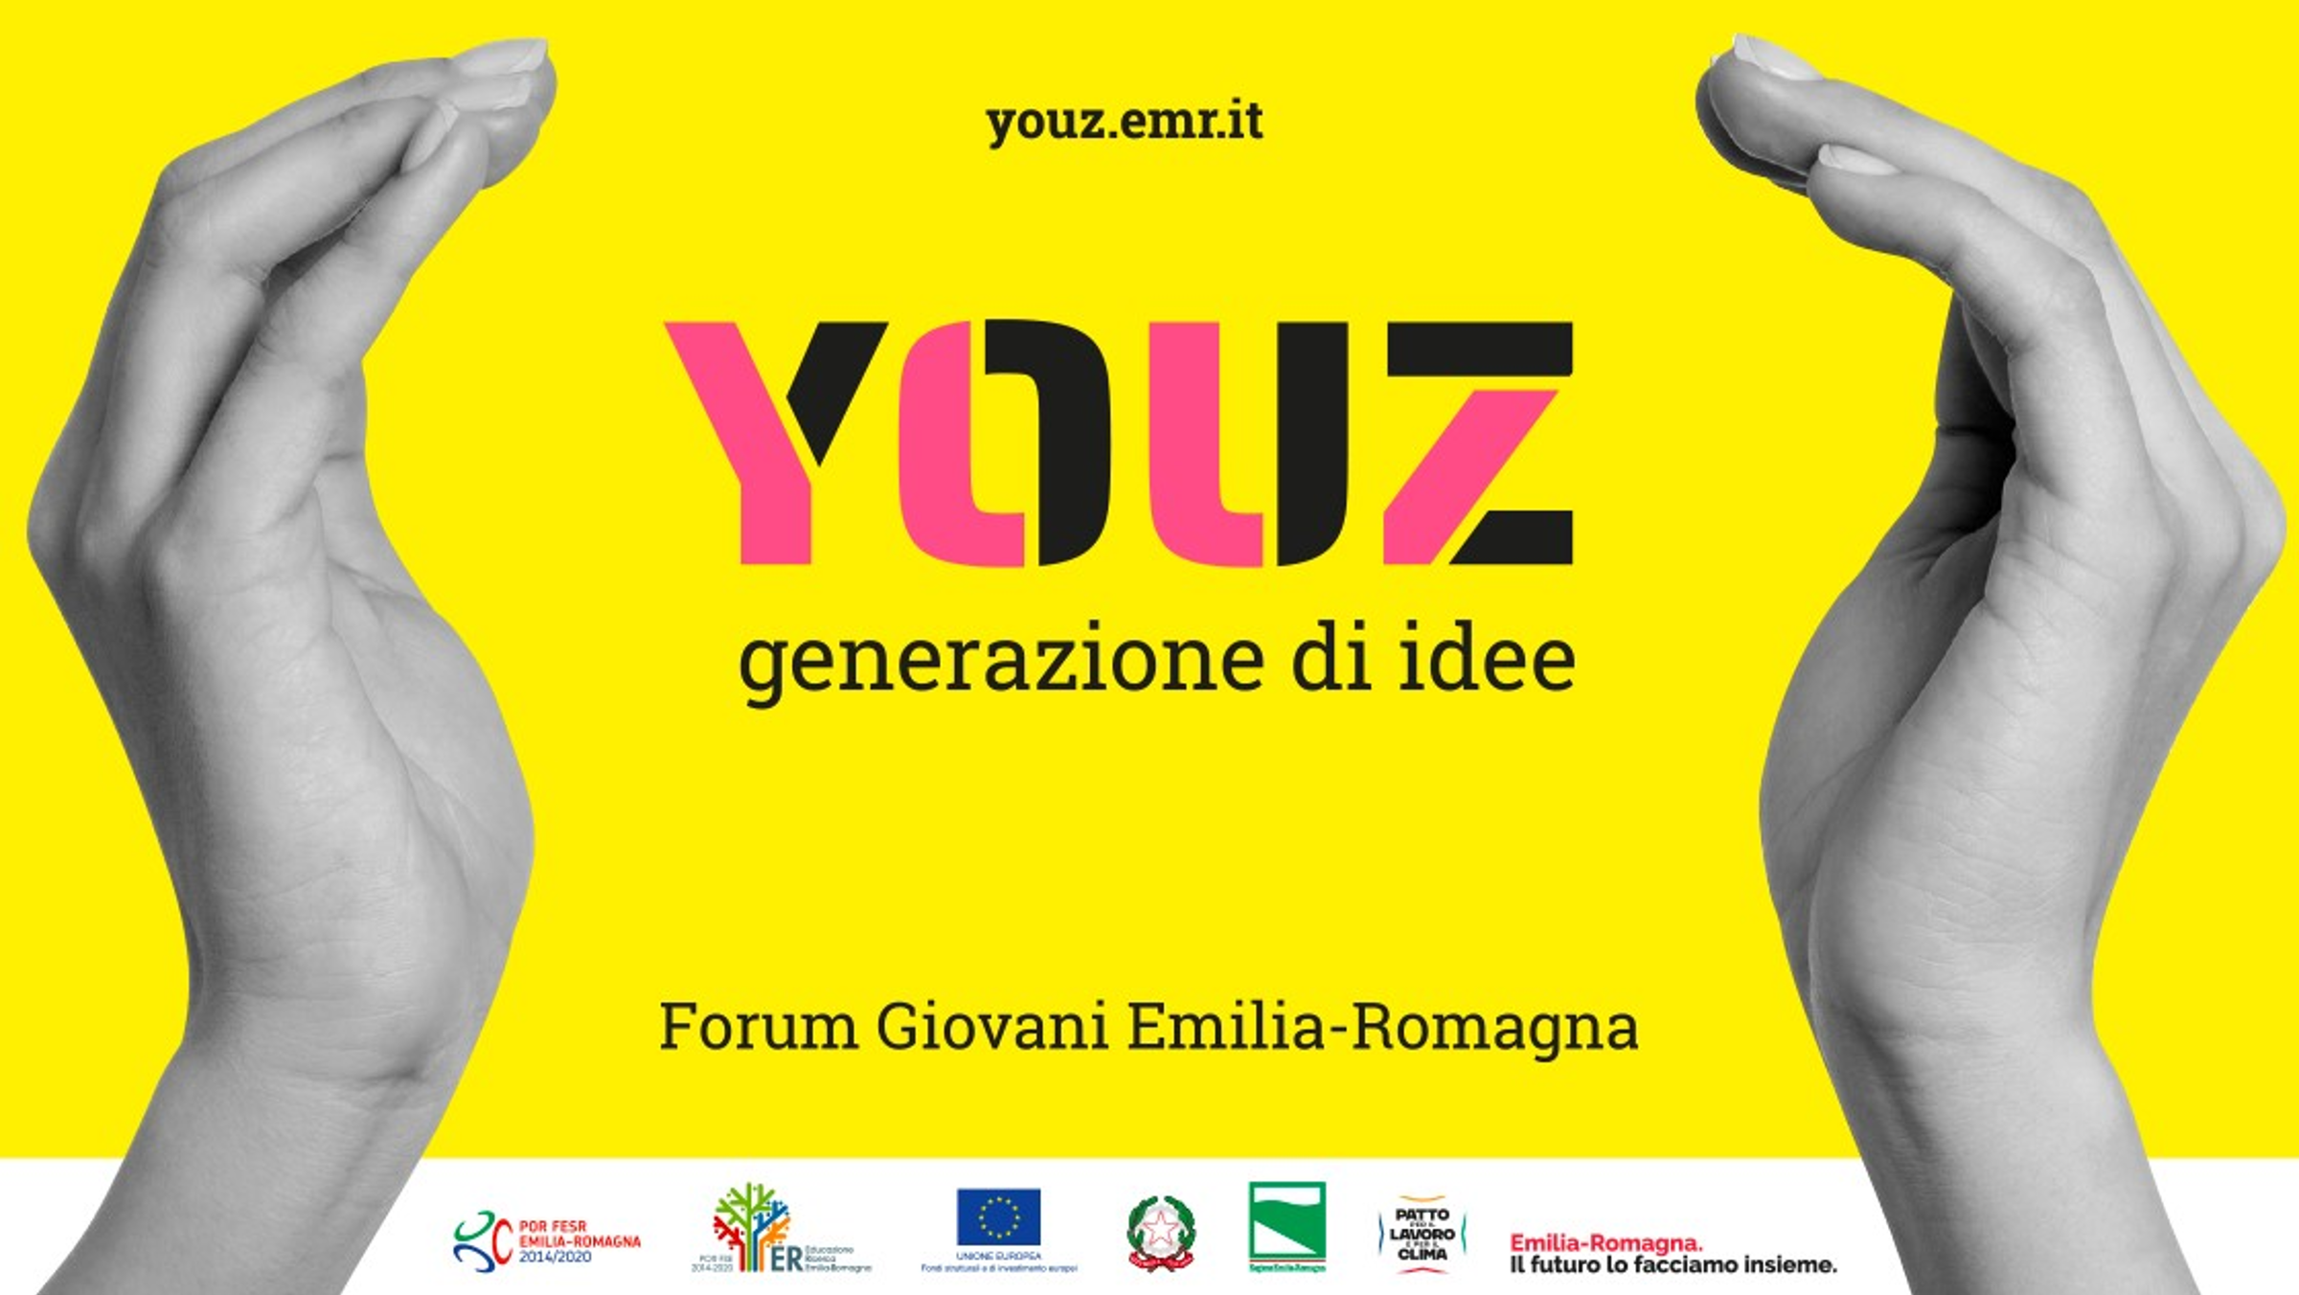

DECALOGO YOUZ
AZIONI DI SUPPORTO ALLA SFERA PSICOLOGICA DEI GIOVANI

- Potenziamento sportelli d’ascolto scolastici
Potenziamento degli spazi d’ascolto a scuola: punti di consulenza individuale e di classe, nelle scuole secondarie e negli enti di formazione professionale e realizzazione in ognuno dei 38 distretti dell’Emilia-Romagna di un coordinamento tra i diversi servizi; prevista inoltre una mappatura degli spazi di ascolto attivi.

Tempi di realizzazione:
da subito e fino al 2025, in attuazione del Programma “Infanzia e adolescenza in condizione di vulnerabilità” inserito nel Piano regionale prevenzione.

Assessorato competente: Assessorato Contrasto alle diseguaglianze e transizione ecologica: Patto per il clima, welfare, politiche abitative, politiche giovanili, cooperazione internazionale allo sviluppo, relazioni internazionali, rapporti con l’UE
----------

- Spazi giovani e rafforzamento dell’assistenza psicologica gratuita

In Emilia-Romagna esiste una solida rete di ascolto, con assistenza psicologica gratuita, che da subito verrà potenziata, con uno stanziamento di fondi dedicato e una campagna di comunicazione che permetta ai ragazzi e alle loro famiglie di poterne usufruire in maniera maggiore rispetto a quanto già non succeda. Si tratta degli Spazi Giovani, servizi consultoriali che si rivolgono a una fascia di età compresa tra i 14 anni e i 19 anni per l’attività assistenziale e, per le attività di educazione alla salute, ad una fascia più ampia: bambine e bambini delle scuole dell’infanzia, scuole elementari, ragazze e ragazzi delle scuole secondarie di I e II grado e adulti di riferimento. Per questi ultimi si intendono genitori, insegnanti, educatrici/ori, allenatrici/ori sportive/i, ecc.

La presenza degli Spazi Giovani è prevista in ogni distretto sanitario – attualmente ci sono 46 Spazi Giovani distribuiti su 38 distretti sanitari - per garantire un diritto d’accesso uniforme. I professionisti che costituiscono l’equipe minima dello Spazio Giovani sono rappresentati da ginecologa/o, psicologa/o e ostetrica/o.

L’accesso è diretto, senza appuntamento; libero, senza impegnativa del Servizio sanitario, ricetta rossa o dematerializzata; e senza oneri a carico delle persone.

Le prestazioni erogate e le aree di attività sono: accoglienza, visita ginecologica, visita ostetrica, visita andrologica, visita per contraccezione, prestazioni strumentali, consulenza dell’ostetrica per gravidanza, contraccezione, educazione affettiva e sessuale, applicazione della normativa in materia di IVG (interruzione volontaria di gravidanza), consulenza su stili di vita sani (alimentazione, alcol, fumo, attività fisica e comportamenti sessuali), consulenze agli adulti di riferimento.

A queste si aggiunge l’assistenza psicologica, a partire dal colloquio clinico per valutazione ed eventuale presa in carico terapeutica. E’ rivolta ai ragazzi/e di età compresa tra i 14-19 anni con un disagio psichico e psico-relazionale legato all’età evolutiva. In presenza di una psicopatologia i ragazzi vengono seguiti dagli altri servizi territoriali competenti.

Assessorato competente: Assessorato Politiche per la salute
-----------

COMPETENZE

- Certificazione competenze Open Badge (riconoscimento competenze informali maturate nell’ambito del volontariato e servizio civile)

Attivare, con particolare riferimento al 2022, un sistema di certificazione delle competenze acquisite nei contesti non formali che i giovani possono inserire nel proprio curriculum; il progetto riguarda esclusivamente la realizzazione del sistema/servizio di generazione e gestione degli attestati digitali (badge) e non considera gli aspetti di gestione della certificazione degli stessi: costruzione dei ‘sillabus’ di competenze, identificazione dei certificatori, ecc.
Gli attestati digitali prodotti e gestiti dalla piattaforma saranno coerenti allo standard Open Badge e, come tali, ad esempio collegabili in modo diretto a Linkedin e condivisibili con i principali social network, in modo da poterli rendere parte del CV personale.
Per quest’anno, in particolare, si procederà all’avvio della fase sperimentale, per poi procedere alla realizzazione/attivazione del sistema, ricorrendo a fondi europei.

Tempi di realizzazione:
Anni 2022-2023

Assessorato competente: Assessorato Scuola, università, ricerca, agenda digitale
--------------

- Carovana del cambiamento che viaggia in Emilia-Romagna: accorciamo le distanze
Si tratta di un servizio mobile che ha l’obiettivo di unire territori e migliorare l’accesso ai servizi, alle opportunità e scoprire nuovi talenti. Oltre a trovare informazioni, consulenza di orientamento al lavoro, risposte a bisogni e idee in ambito creativo e artistico. La progettazione andrà condivisa con i territori e le città, gli amministratori locali per un servizio integrato (sociale, politiche giovanili, scuola, orientamento, cultura).
Si propone l’individuazione di progetti pilota che coprano anche aree di più province.

Tempi di realizzazione:
Anno 2022

Modalità di attuazione:
Concertazione e accordi con Enti locali

Assessorato competente: Assessorato Contrasto alle diseguaglianze e transizione ecologica: Patto per il clima, welfare, politiche abitative, politiche giovanili, cooperazione internazionale allo sviluppo, relazioni internazionali, rapporti con l’UE
------------

CULTURA/CREATIVITA’

- Piattaforma di idee e progetti per esperienze nelle imprese culturali e creative

Sarà realizzata una piattaforma che permetta ai giovani di proporre idee e progetti da sviluppare nelle imprese culturali e creative. Obiettivo è sostenere la transizione nel mercato del lavoro permettendo una esperienza che declini conoscenze e competenze acquisite nei contesti formativi nelle organizzazioni del lavoro, valorizzando aggregazione e approcci multidisciplinari. Lo strumento costituisce uno stimolo verso le imprese e le organizzazioni culturali per far emergere la proattività dei giovani e attivare processi di innovazione. Una piattaforma che può essere realizzata grazie alla collaborazione tra le autonomie formative - scuole, enti di formazione, università e AFAM -e il sistema delle imprese. Fase di sperimentazione e studio di fattibilità nel 2022, con l’obiettivo di mettere a regime la piattaforma e la sua gestione all’inizio del 2023.

Tempi di realizzazione
Anni 2022-2023

Assessorato competente: Assessorato alla scuola, università, ricerca, agenda digitale; Assessorato allo sviluppo economico e green economy, lavoro, formazione
------------

- Accesso gratuito ai musei

Sarà promossa presso tutti i musei del Sistema museale regionale l’adesione alla YoungERcard, che consente la gratuità o riduzioni ai giovani (14-26 anni). Inoltre, nell’ambito di quanto previsto dalla L.R. 18/2000 (Legge regionale “Norme in materia di biblioteche, archivi storici, musei e beni culturali”), i bandi 2022 rivolti ai musei potranno prevedere sostegno e contributo economico ai musei che presenteranno, in forma singola o nell’ambito di reti museali, programmi di attività, eventi, laboratori, ecc., esplicitamente dedicati al pubblico giovanile, prevedendo la partecipazione gratuita. Questi programmi potranno presentare elementi di integrazione anche con altre offerte culturali (concerti, teatro, cinema). Si propone infine di promuovere queste specifiche agevolazioni nello sviluppo dell’App Io Prenoto, già attiva in via sperimentale per circa 50 musei. Infine, verrà potenziata la promozione della YoungERcard attraverso una specifica campagna di comunicazione.

Tempi di realizzazione:
Anno 2022

Assessorato competente: Assessorato cultura e paesaggio
-----------

INTERVENTI IN AMBITO GREEN

- Ecocashback
Finanziamento ai 13 Comuni con popolazione superiore a 50mila abitanti per interventi di costruzione di percorsi ciclabili, moderazione del traffico, messa in sicurezza di strade nei percorsi casa-scuola.
Per questi Comuni potranno essere utilizzate fino al 20% delle risorse per iniziative di incentivo della domanda di mobilità in bicicletta quali: incentivo chilometrico per gli spostamenti casa-lavoro, tramite accordi con i mobility manager aziendali, riduzione del costo di deposito bici presso le velostazioni, riduzione del costo per il bike sharing, tramite accordi con i mobility manager aziendali.

Assessorato competente: Assessorato all'ambiente, difesa del suolo e della costa, protezione civile
-----------

- Bike sharing e ciclopiste
Saranno finanziati anche 194 Comuni con popolazione inferiore a 50mila abitanti per interventi di costruzione di percorsi ciclabili, moderazione del traffico, messa in sicurezza di strade nei percorsi casa scuola.

Tempi di realizzazione:
progetti avviati nel 2021 e fino al 2023

Modalità di attuazione:
Bandi pubblici

Assessorato competente: Assessorato Mobilità e trasporti, infrastrutture, turismo, commercio
------------

- Gratuità del trasporto pubblico anche per gli studenti universitari entro il 2024

L’obiettivo è quello di estendere agli studenti universitari la gratuita del trasporto pubblico locale (bus e treni regionali), entro la legislatura. Già ora viene riconosciuto l’abbonamento gratuito agli studenti under19: senza limiti di reddito per gli under14 e per gli studenti delle superiori con un Isee familiare non superiore a 30mila euro, per il percorso casa-scuola, percorribile anche nel tempo libero.

Tempi di realizzazione:
Entro il 2024

Assessorato competente: Assessorato Mobilità e trasporti, infrastrutture, turismo, commercio
----------

- Servizio civile ambientale
Prevedere di inserire nell’ambito del servizio civile regionale (SCR), istituito con legge regionale 20/10/2003 n.20, anche progetti nel settore ambientale, dedicando apposite risorse del bilancio di previsione della Regione Emilia-Romagna per gli esercizi 2022 e 2023.

Tempi di realizzazione:
febbraio-ottobre 2022

Modalità di attuazione:
Bandi per la partecipazione

Risorse: una quota fino al 20% delle risorse regionali dedicate alla proposta di servizio civile regionale 2022, da attuare da settembre 2022 fino a luglio 2023, saranno destinate alla progettazione nel settore ambientale per la corresponsione a favore dei giovani idonei selezionati dell’assegno mensile di servizio civile regionale.

Assessorato competente: Assessorato Contrasto alle diseguaglianze e transizione ecologica: Patto per il clima, welfare, politiche abitative, politiche giovanili, cooperazione internazionale allo sviluppo, relazioni internazionali, rapporti con l’UE

--------------------------

Si aggiungono fondi per i progetti delle singole realtà giovanili

- PROMOZIONE PROTAGONISMO E AUTONOMIA DEI GIOVANI

- Bandi per spazi che promuovono il protagonismo e l’autonomia dei giovani

I prossimi bandi per la gestione degli spazi di aggregazione assicureranno sostegno finanziario in via prioritaria ai progetti realizzati in coprogettazione con i giovani del territorio e/o orientati a sviluppare il protagonismo e la loro autonomia.

Tempi di realizzazione:
Anno 2022

Modalità di attuazione:
Bandi pubblici

Risorse: 1 milione e 200mila euro. Risorse della L.R. 14/08

Assessorato competente: Assessore Contrasto alle diseguaglianze e transizione ecologica: Patto per il clima, welfare, politiche abitative, politiche giovanili, cooperazione internazionale allo sviluppo, relazioni internazionali, rapporti con l’UE

- Progetti di giovani sui temi ambiente, cultura, LGBTIQ, aggregazione, inclusione, lavoro, sport, autoimprenditorialità, digitale.

Saranno sostenuti finanziariamente, per la prima volta direttamente dalla Regione, progetti proposti da Associazioni e gruppi informali di giovani, finalizzati allo sviluppo di attività culturali, aggregative, educative, artistiche, sociali, sportive, formative, sui temi ambiente/transizione ecologica/economia circolare, inserimento lavorativo, autoimprenditorialità giovanile, sviluppo di competenze digitali e superamento delle barriere di accesso ai servizi e alle opportunità.
In particolare, saranno privilegiati i progetti rivolti alle aree periferiche, caratterizzate da approcci innovativi e da attenzione ai temi riguardanti: il superamento degli stereotipi di genere e dei pregiudizi, la prevenzione e il contrasto al bullismo e alle discriminazioni socioculturali, il benessere socio-relazionale e l’inclusione.

Tempi di realizzazione:
Anno 2022

Modalità di attuazione:
Bando regionale per progetti presentati da Associazioni e/o gruppi informali

Risorse: 600 mila euro su Fondo Nazionale Politiche Giovanili

Assessorato competente: Assessorato Contrasto alle diseguaglianze e transizione ecologica: Patto per il clima, welfare, politiche abitative, politiche giovanili, cooperazione internazionale allo sviluppo, relazioni internazionali, rapporti con l’UE
---------

- LAVORO E ORIENTAMENTO
- Azioni di collaborazione Rete informagiovani/Centri per l’Impiego

Obiettivo del progetto è inserire nel programma Garanzia Giovani il maggior numero di cosiddetti giovani Neet (persone di età compresa tra i 15 e i 29 anni, non occupate né inserite in un percorso di istruzione o di formazione), attraverso nuove e più proficue modalità di collaborazione tra Informagiovani e Centri per l’Impiego.
L’intervento verrà progettato da Agenzia per il lavoro e soggetti gestori degli Informagiovani.

Tempi di realizzazione:
Anno 2022

Modalità di attuazione:
Accordi Rete Informagiovani – Agenzia Regionale per il Lavoro.

Assessorato competente: Assessorato allo sviluppo economico e green economy, lavoro, formazione e Assessore Contrasto alle diseguaglianze e transizione ecologica: Patto per il clima, welfare, politiche abitative, politiche giovanili, cooperazione internazionale allo sviluppo, relazioni internazionali, rapporti con l’UE

